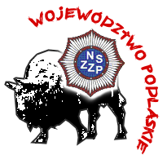

ZARZĄD WOJEWÓDZKI

Niezależnego Samorządnego
Związku Zawodowego Policjantów
woj. podlaskiego

15-003 Białystok ul. Henryka Sienkiewicza 65
tel. (711) 2467 (85) 670-2467 faks (711) 3467

Białystok, dnia ………………….. roku

ZZ – ……. / VII/ 2020

MARIUSZ KRZYSZTOF TRUSZKOWSKI
PRYWATNA KANCELARIA ADWOKACKA
W B I A Ł Y M S T O K U
UL. MARJAŃSKIEGO 3 LOK. 102
15 – 402 BIAŁYSTOK

Informuję, że Komisja Funduszu Ochrony Prawnej przy Zarządzie Wojewódzkim NSZZ Policjantów województwa podlaskiego w dniu ………………………… rozpatrzyła wniosek …………….………………………………… i udzieliła zgody na pomoc w postępowaniu dyscyplinarnym/administracyjnym na zasadzie realizacji umowy cywilnoprawnej zawartej przez Zarząd Wojewódzki.

Zał. 1
Wyk.egz.2
Egz.nr 1 – adresat
Egz.nr 2 – a/a

